**FORMAÇÃO E RESISTÊNCIA À(S) CONTRARREFORMA(S) DO ENSINO MÉDIO: CONTRIBUIÇOES DO OBSERVATÓRIO DAS “REFORMAS” EDUCACIONAIS**

Claudio Fernandes da Costa[1]

Rosilda Nascimento Benácchio[2]

**RESUMO:**

O Observatório das “reformas” educacionais é um Projeto de extensão da UFF, nascido na pandemia de Covid-19, com o objetivo de socializar pesquisas e inform(ações) sobre esse tema através de um curso online. O nosso foco, principalmente sobre o “novo” Ensino Médio (NEM) e sua Base Nacional Comum Curricular (BNCC), desvela um “novo” que remete a um velho, longo e contraditório processo de amplas “reformas”, implantadas a partir de 1990. Refere-se, portanto, a uma totalidade complexa, orientada pelos interesses e contradições presentes em um conjunto de contrarreformas imersas num cenário político-econômico neoliberal, em crise, que, em mais de três décadas nada acrescentou substantivamente à educação brasileira. Nesse sentido, apoiamo-nos, sobretudo, nas categorias totalidade e contradição do referencial teórico metodológico do materialismo histórico e dialético. Em seu terceiro ano, avaliamos que o curso, aliado, nacionalmente, ao movimento “Revoga NEM”, contribuiu concretamente para o processo de formação, resistência e avanço contra as propostas iniciais do NEM/BNCC, analisadas por nós como “golpe” na educação.

Palavras Chaves: Contrarreformas educacionais, Formação, Resistência.

**INTRODUÇÃO**

O Observatório das “reformas” educacionais é um Projeto de extensão da UFF, em parceria com o SEPE Angra-Paraty, organizado por educadoras, educadores e estudantes de instituições públicas do Rio de janeiro e São Paulo, nascido na pandemia de Covid-19. Já em sua terceira edição, manteve como objetivo aglutinar e socializar inform(ações) críticas sobre a implantação e implementação das “reformas” através de cursos online.

O seu foco, foi centralmente direcionado para o “novo” Ensino Médio (NEM), aprovado pela Lei 13.415/2017, decorrente da Medida Provisória 746/2016 apresentada imediatamente após o “golpe” de 2016, quando Temer, o Vice da presidente Dilma, assume o governo. Por outro lado, o projeto não descuidou da “BNCC do NEM”, ou seja, da Base Nacional Comum Curricular – BNCC (Resolução CNE/CP nº 2, de 22 de dezembro de 2017)[3], cuja terceira versão, homologada, também foi encaminhada ao arrepio do debate democrático. Buscou, portanto, enfrentar o que concebemos como “golpe” na educação e desvelar um “novo” que remete a um velho, longo e contraditório processo de contrarreformas, amplas, implantadas a partir de 1990. (ANDES, 2018, p.3)

Compreendendo este processo como um dos mais profundos ataques na/da história recente da Educação Pública brasileira, expressando um nível de flexibilização/precarização jamais visto, o nosso projeto incorporou estratégica e pedagogicamente, desde o seu início, a campanha pela Revogação do NEM.

Sete anos após a implantação do NEM (2017) e de um forte processo de mobilização e contestação em todo o país, principalmente após as contradições de sua implementação, em 2022, um dos maiores sinais da força desse processo configurou-se no texto do PNE, aprovado pela CONAE (2024), que reiterou, expressamente, a sua “Revogação”.

Decorrente dessa mobilização, um grupo de militantes do movimento pela Revogação do NEM elaborou e encaminhou um Projeto de Lei representativo de suas reivindicações (PL 2601/2023) à Câmara dos Deputados, o que forçou o MEC (antes refratário a qualquer mudança na Lei 13.415/2017) a apresentar o PL 5230/2023 que assimilou alguns pontos importantes reivindicados pelo Revoga NEM. Após receber um substitutivo, este projeto foi aprovado na Câmara, seguindo para o Senado Federal onde a mobilização conseguiu reduzir ainda mais os danos contidos nesse projeto. Retornando à Câmara dos Deputados, o deputado e relator Mendonça Filho (o mesmo ministro de Temer que promulgou o NEM/2017) não acatou tais “melhorias”, retrocedendo, praticamente, às mesmas propostas do seu substitutivo. Neste sentido, faz-se necessário que a luta pelas propostas do PL 2601/2023 continue.

Ressaltamos que, embora não seja nosso objetivo tratar do conjunto das contrarreformas educacionais em curso, é importante destacar que no rastro do NEM/BNCC, cujo processo denominamos de “golpe” na/da educação, vieram as Diretrizes Curriculares Nacionais do Ensino Médio - DCNEM (2018), que revogaram/atropelaram as DCNEM (2012) que haviam superado completamente o currículo por competências, propondo o trabalho e pesquisa como princípios educativos e pedagógicos, respectivamente. Nesse mesmo sentido, foram implantadas a BNC-Formação inicial e continuada (2019, 2020), que atrelavam a formação de professores à BNCC e, sobretudo, à sua pedagogia das competências, ressuscitada na terceira versão[4] dessa base, sob o comando de Maria Helena Guimarães de Castro[5]. Por fim, destacamos que outras importantes políticas também incorporaram os fundamentos do NEM/BNCC, como o “novo” SAEB (2020) e o “novo” FUNDEB (2020).

Neste sentido, vale registrar que, junto à luta pela Revogação do NEM, outra forte campanha pela Revogação da BNC-Formação (Resoluções do CNE/CP nº 02/2019 e nº 01/2020), organizada pelas Universidade Públicas brasileiras e suas entidades acadêmicas e de classe, forçou o MEC e o Conselho Nacional de Educação (CNE) a apresentarem um novo Projeto de Resolução, cujo parecer CNE/CP Nº 4/2024 foi homologado pelo MEC, em maio de 2024.

Também nesse processo, houve importantes alterações, entre as quais destacamos a perda de centralidade da “ditadura” das competências para a formação de professores, presente na BNCC (2017, 2018). Ou seja, essa nova resolução registra questionamentos à pedagogia das competências, ressuscitada na versão governamental pós “golpe, sob inspiração da pauta empresarial neoliberal.

Como podemos perceber, a(s) contrarreforma(s) do Ensino Médio é(são) um ardil singular/plural de políticas, portanto um projeto amplo de educação que, após mais de três décadas, constrói a sua culminância através de “golpes” que têm recebido, entretanto, o histórico enfrentamento do Movimento em defesa da Educação Pública desse país.

Acreditamos que, sem arrefecer a luta dos movimentos contra a flexibilização/precarização introduzida pelas “reformas” nos currículos da Educação Básica e das Licenciaturas, as importantes alterações alcançadas, ainda que parcialmente, no NEM (retomada das 2.400h mínimas de disciplinas obrigatórias) e na BNC-Formação (retirada a centralidade nas/das competências), impactaram o peso da própria BNCC (até agora inalterada), trazendo para um outro patamar as contradições e a continuidade do enfrentamento ao conjunto das contrarreformas.

**ASPECTOS TEÓRICO-METODOLÓGICOS**

Tratando mais especificamente do projeto de extensão em tela, concordamos que existam perspectivas, mas também “limites da extensão universitária como possibilidade de atividade práxis crítico-emancipadora, na formação de professores, (...)”. Destacamos esses limites principalmente no formato online do nosso curso que, se, por um lado, possibilita contribuições e a aglutin(ação) de centenas, até milhares, de participantes de todos os estados brasileiros, por outro, limita qualitativamente essa participação, ainda que tenhamos implementado estratégias para amenizar essa deficiência. Nesse sentido, defendemos o potencial de que “a extensão universitária ao ser compreendida e realizada como práxis crítico-emancipadora no processo de formação docente e de trabalho concreto, possibilita a construção da autonomia e a emancipação humana”. (KOCHHANN, 2017, p.1).

Considerando aspectos político-pedagógicos centrais, recuperados, em parte, pela luta contra as atuais “reformas” curriculares, conforme já mencionamos, partimos do pressuposto de que “a extensão se situa como componente estratégico para a afirmação de práticas comprometidas com a superação de uma formação para e pelas competências, conforme apregoam as recentes Resoluções do CNE/CP nº 2/2019 e nº 1/2020”. Ou seja, “a favor de uma formação de professores, (...), comprometida com a docência em sua complexidade (...).” (CRUZ E RODRIGUES, 2020, p.165).

Reiteramos que para alcançar os objetivos do Observatório, apoiamo-nos, sobretudo, nas categorias totalidade e contradição do referencial teórico metodológico do materialismo histórico e dialético. Ou seja, nossa análise remete a uma totalidade complexa presente nas diversas contrarreformas, imersas num cenário político-econômico em crise, orientada pelas contradições produzidas nesse contexto.

Portanto, o curso do Observatório das “reformas” educacionais adotou, por força da Pandemia de covid-19, o formato de inscrição, transmissão e certificação online, viabilizado pelo sistema da Proex-UFF, constituindo-se num espaço de formação e socialização de inform(ações) entre educadora(e)s e estudantes, referentes à implantação e implementação das contrarreformas educacionais, destacadamente o NEM/BNCC.

Cabe destacar a articulação desse projeto com o ensino e a pesquisa desenvolvidos por nós no Instituto de Educação de Angra dos Reis da UFF - EAR/UFF, no sentido de socializar e aprofundar, alimentar e retroalimentar o tripé indissociável que define o ensino superior público brasileiro.

Dada a relação com a pesquisa e o ensino, e o perfil das e dos participantes dessa extensão, apresentado mais adiante, incentivamos a todas e todos a divulgarem/socializarem os seus resultados, através da participação, submissão e publicação, individual e/ou coletiva de trabalhos, em congressos locais, regionais, nacionais e internacionais, com esse.

A título de formação, essa extensão foi concebida a partir de dez encontros (Lives) quinzenais, nove deles temáticos, transmitidos pelo Youtube, com a colaboração de pesquisador(a)es de referência nos temas em questão. Todos os encontros exigiram a leitura prévia de um texto base, sugerido pela(o) palestrante/organização do curso, a fim de que as e os participantes pudessem melhor elaborar questões a serem apresentadas na atividade online.

Estiveram conosco neste curso: Gaudêncio Frigotto, Vitor Paro, Lucas Pelissari, Cláudia Piccinini, Mônica Ribeiro, Jamerson Silva, Katharine Nínive, Dante Moura e Marise Ramos.

Destaca-se que o último encontro foi destinado a uma avaliação coletiva realizada online, via Google Meet, com os participantes da extensão. Complementarmente, solicitamos que a(o)s participantes preenchessem um questionário (descrito a seguir) que produziram importantes avaliações e sugestões sobre o curso.



A Live de cada encontro foi organizada em no máximo duas horas de duração, sendo a primeira hora para a exposição do tema pela(o) palestrante, e a segunda hora para reflexões e debates a partir de questões colocadas no Chat do encontro.

Para viabilizar a comunicação do curso, adotamos o e-mail (observatoriodasreformas@gmail.com) para informes mais operativos, mas também organizamos um grupo de WhatsApp (👁️‍🗨️EXTENSÃO- Observatório das 'reformas' educacionais/2024), de participação voluntária, para agilizar o debate e a troca de informações sobre os temas relacionados às contrarreformas. Esse grupo conta, hoje, com cerca de quinhentos participantes, e dezenas de mensagens e reflexões diárias, realizando, talvez, o principal papel de atualizar e discutir sobre os temas suscitados pelo “Observatório” das “reformas” educacionais.

Para qualificar a participação e a formação da(o)s participantes do curso, constituímos, ainda, um canal do Youtube (https://www.youtube.com/@observatoriodasreformas/featured), onde todos os vídeos e textos referentes aos encontros dos três anos de projeto, estão gravados para consulta pública. Destacamos que esse material pôde, entre outras situações, ser acessado pela(o)s participantes que não conseguiram participar da atividade online, e, mediante o envio de uma síntese da live, vista posteriormente, fazer jus à sua presença

Neste mesmo sentido, vale, ainda, mencionar, que o Observatório criou, junto à UFF, um repositório (https://observatoriodasreformas.uff.br/) para armazenar o grande volume de informações, notícias, documentos oficiais, pesquisas, trabalhos acadêmicos, etc., produzido diariamente sobre as contrarreformas. O desenvolvimento desse repositório ainda é um desafio, na medida em que não temos conseguido alimentá-lo, dada a complexidade desse trabalho.

**ALGUNS RESULTADOS DO OBSERVATÓRIO.**

A exemplo de 2022 e 2023, o curso de 2024 chegou a 1.000 inscrita(o)s, o limite máximo que estabelecemos para o sistema Proex-UFF.

Tivemos uma participação média online entre 150 à 200 participantes e, posteriormente, cerca de 800 visualizações, por Live, ao longo do tempo.

Apresentamos, a seguir, algumas e alguns pesquisadora(e)s que colabora(ra)m conosco, bem como algumas temáticas desenvolvidas ao longo dos últimos três anos de cursos.

A seguir, alguns dados sobre o perfil da(o)s participantes do curso de 2024, através de algumas informações que colhemos das fichas de inscrições e, à cada encontro, nas fichas de presença.

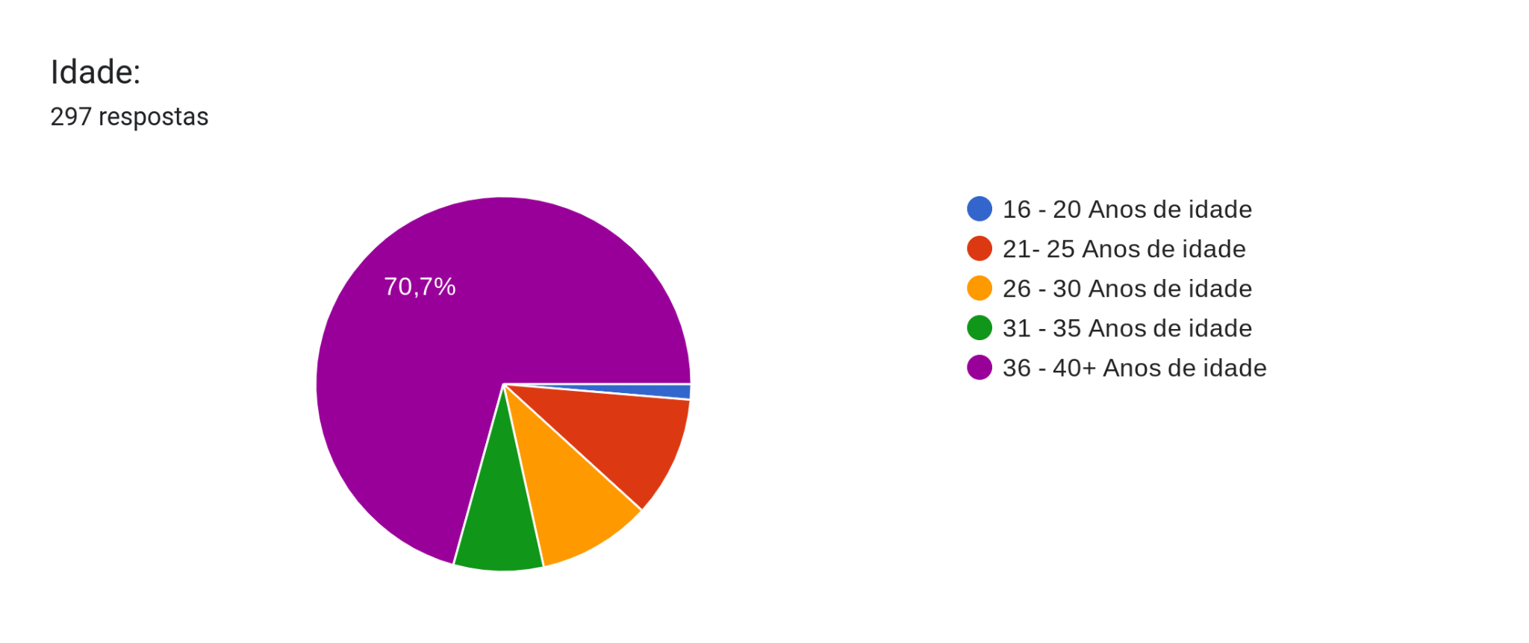



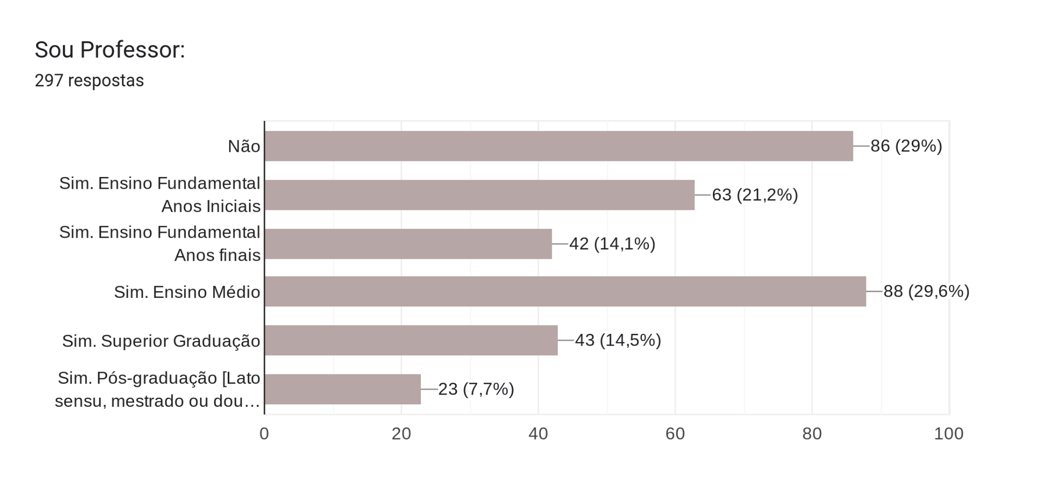

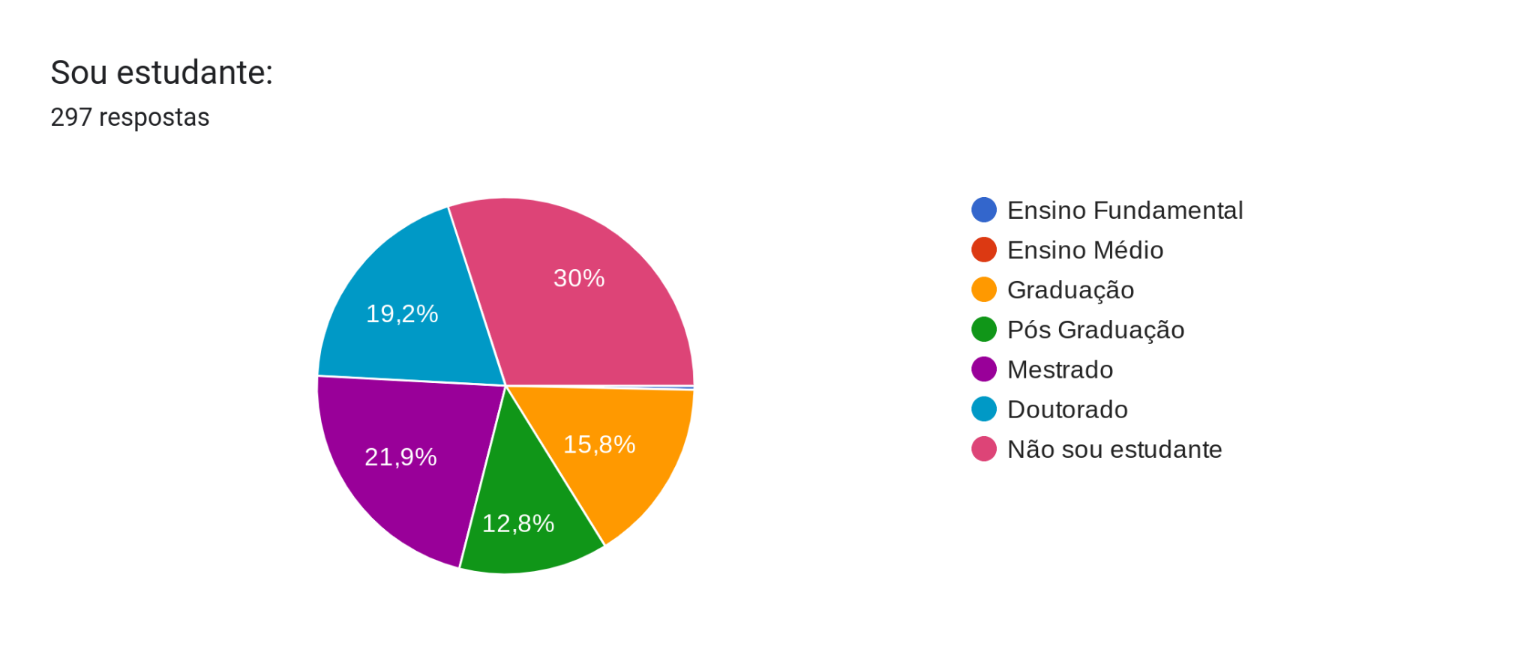

Por fim, destacamos algumas considerações colhidas (sem identificação) do grupo de WhatsApp, mas, sobretudo, do encontro (Meet) de avaliação e do questionário respondido pela(o)s participantes dos diversos estados brasileiros, sobre o curso.

Iniciamos por uma dificuldade já assinalada por nós, lembrada por uma participante: “para a maioria da população brasileira este tipo de acesso e reunião online, é impossível em função das enormes desigualdades sociais que vivemos”.

“Boa noite, (...), professora na Unespar em Paranaguá, litoral do Paraná ...excelente trabalho! Show”.

“Boa noite. (...) doutorado, PPGEP, IFRN, Natal/RN. Doutorando”.

“Boa noite, participo dessas discussões do Observatório desde 2022”.

“(...), professor de Educação Física do Ensino Fundamental I, anos iniciais; mestrando em Educação no PPEd/UENP, campus de Jacarezinho PR. Jacarezinho PR.

“Gledson de Paiva Ferreira, Profissional de educação física, professor da rede municipal de ensino de Praia Grande/SP ensino fundamental anos iniciais. Mestre em práticas docentes (UNIMES/Santos)”.

“Boa noite! Sou Professor de Filosofia na SEDUC-TO, também sou estudante do PPGFIL-UFT”.

“deixo o meu respeito a todos e todas (...), gostaria de participar dos próximos encontros. Muito aprendi nessas 10 grandes oportunidades de construir mais conhecimentos e aguçar minha verve revolucionária”.

“Professores e colegas, muito obrigada por tanto aprendizado e pelas trocas tão qualificadas. Seguirei acompanhando as orientações no grupo de WhatsApp”.

“O curso foi excelente, com uma formação muito qualificada e que além de fundamentar teoricamente a compreensão das reformas, as falas apontaram caminhos, saídas e alternativas para a classe trabalhadora reverter um quadro de hegemonia neoliberal, precarização, autoritarismo e privatizações. Parabéns aos organizadores e já estou no aguardo por novos ciclos como este!”.

“Eu adorei a experiência e como estudante de Letras foi muito produtivo para minha carreira. E o grupo também é um ambiente muito enriquecedor”.

“Universidade Federal de Alagoas. Trabalho no curso de Pedagogia e licenciatura com ensino, pesquisa e extensão. Quero agradecer aos professores e colegas do curso pela oportunidade de participar das discussões. Excelente iniciativa que oportunizou o debate sobre as contradições e tensões das reformas educacionais. Parabéns!!!”.

“Agradeço a oportunidade de participar desta enriquecedora atividade! Sou servidor técnico-administrativo e mestrando em Educação na UFF! Este curso me ajudou bastante na escrita do meu TCC da especialização em Educação Física Escolar”.

“Foi um grande prazer participar mais uma vez com todos. Sou professora da rede de Resende e do Projeto de acessibilidade da UFF/Volta Redonda”.

“Eu agradeço a oportunidade enriquecedora de participação nesse coletivo, as análises e problematizações discutidas em nossos encontros foram muito ricas e de extrema importância para todos nós que atuamos na educação básica.... venho participando todos os anos do observatório das reformas e pretendo participar nos próximos...parabéns a equipe”.

**ALGUMAS CONSIDERAÇÕES FINAIS**

O projeto do Observatório das “reformas” educacionais, forjado no revés de uma dupla conjuntura (a Pandemia de Covid 19 concomitante ao avanço das contrarreformas) objetivou o acompanhamento e análise das principais 'reformas' que impactam substantiva e contraditoriamente a Educação Básica e Superior (Licenciaturas) brasileiras, propondo uma avali(ação) coletiva desses e para esses impactos, e, portanto, alternativas para enfrentar suas possíveis e graves consequências, principalmente para Educação Pública deste país.

Em seu terceiro ano de realização, pela heterogênea e rica participação no curso, representada nos gráficos e avaliações anteriores, isto é, pela intensa participação crítica de professoras, professores e estudantes da Educação Básica, Superior e da Pós-Graduação, avaliamos que o projeto vem contribuindo concretamente para o processo de resistência e proposição de alternativas, em relação às propostas iniciais do NEM/BNCC forjadas num processo que denominamos “golpe” na educação.

**REFERÊNCIAS**

CRUZ, G.B. e RODRIGUES, P. Extensão universitária e a formação de professores no curso de pedagogia: (dis) posições para além das competências. Anfope - Formação em Movimento v.3, i.1, n.5, p.165-186, jan./jun. 2021.

KOCHHANN, A. A formação de professores e a extensão universitária: caminhos (im)possíveis pela práxis crítico-emancipadora. II Colóqui Estadual de pesquisa Multidisciplinar. Centro Universitário de Mineiros – Unifimes, 2017.

BRASIL. **Lei nº 13.415, de 16 de fevereiro de 2017**. Altera a Lei n º 9.394, de 20 de dezembro de 1996. Disponível em: <http://www.planalto.gov.br/ccivil_03/_ato20152018/2017/lei/l13415.htm.> Acesso em: 11/11/2020. [ [Links](javascript:void(0);) ]

BRASIL; MEC; CNE. **Resolução nº 4, de 17 de dezembro de 2018b**. Institui a Base Nacional Comum Curricular na Etapa do Ensino Médio (BNCC-EM). Disponível em: [http://portal.mec.gov.br/docman/dezembro-2018-pdf/104101-rcp004-18/file.](http://portal.mec.gov.br/docman/dezembro-2018-pdf/104101-rcp004-18/file) Acesso em: 11/11/2020. [ [Links](javascript:void(0);) ]

BRASIL; MEC; CNE. **Resolução nº 3, de 21 de novembro de 2018a**. Atualiza as Diretrizes Curriculares Nacionais para o Ensino Médio. Disponível em: <http://portal.mec.gov.br/index.php?option=com_docman&view=download&alias=102481-rceb003-18&category_slug=novembro-2018-pdf&Itemid=30192> Acesso em: 11/11/2020. [ [Links](javascript:void(0);) ]

BRASIL. Conselho Nacional de Educação. Câmara da Educação Básica. Resolução CNE/CEB nº 2, de 30 de janeiro de 2012. Institui as Diretrizes Curriculares Nacionais para o Ensino Médio. Brasília, DF, 31 jan. 2012.

BRASIL. Resolução CNE/CP n. 2, de 20 de dezembro de 2019. Define as Diretrizes Curriculares Nacionais para a Formação Inicial de Professores para a Educação Básica e institui a Base Nacional Comum para a Formação Inicial de Professores da Educação Básica (BNC-Formação).Diário Oficial da União. Brasília, 2019. BRASIL.

BRASIL. Medida Provisória MPV 746/2016. Brasília, 22 de setembro de 2016. Disponível em: Disponível em: http://www.planalto.gov.br/ccivil_03/_ato2015-2018/2016/Mpv/mpv746.htm Acesso em: 20 jul. 2018.  
[» http://www.planalto.gov.br/ccivil_03/_ato2015-2018/2016/Mpv/mpv746.htm](http://www.planalto.gov.br/ccivil_03/_ato2015-2018/2016/Mpv/mpv746.htm)

BRASIL. PARECER CNE/CP Nº: 4/2024. Diretrizes Curriculares Nacionais para a Formação Inicial em Nível Superior de Profissional do Magistério da Educação Escolar Básica (cursos de licenciatura, de formação pedagógica para graduados não licenciados e de segunda licenciatura). Acesso em 31 mai. 2024.

http://portal.mec.gov.br/docman/marco-2024/256291-pcp004-24/file

1. Professor, Doutor em Educação, Instituto de Educação de Angra dos Reis/UFF, claudiofernandesdacosta@gmail.com;
2. Professora, Doutora em Educação, Instituto de Educação de Angra dos Reis/UFF, rosildabenacchio@gmail.com.
3.
4. Sua primeira versão, lançada em setembro de 2015, foi colocada em consulta pública entre setembro de 2015 e março de 2016. Em maio de 2016, uma segunda versão foi publicada e novamente discutida entre 23 de junho e 10 de agosto de 2016. Em nenhuma dessas duas primeiras versões havia menção significativa às competências.
5. Ministra Interina da Educação durante o Governo FHC e Secretária-executiva do Ministério da Educação do Brasil durante o Governo Temer de 2016 até 2018.